На занятии кружка «Школа безопасности» в рамках работы Центра образования гуманитарного и цифрового профилей «Точка роста» прошли занятия по оказанию первой медицинской помощи.

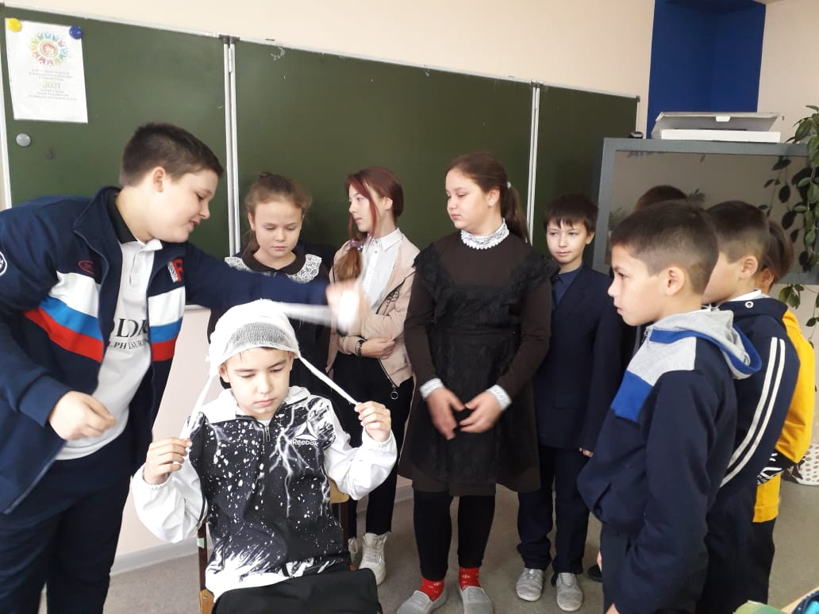
Учащиеся под руководством педагога Галяутдиновой Р.К. научились делать повязки разных видов, в том числе при ранениях головы и на голень при переломе.
